XVIII Всероссийский юниорский лесной конкурс «Подрост»

СЕКЦИЯ: ЭКОЛОГИЯ ЛЕСНЫХ ЖИВОТНЫХ

Тема: «Мониторинг состояния гнезд муравьёв Formica rufa на экологической тропе в Дарвинском государственном природном биосферном заповеднике»

Волкова Ирина Олеговна, 25.05.06

МАОУ ДО «Дворец детского и юношеского творчества имени А.А. Алексеевой»

г. Череповец, Вологодская область

Научный руководитель:
педагог дополнительного образования
МАОУ ДО «Дворец детского и юношеского
творчества имени А.А. Алексеевой»
Пахотина Ирина Борисовна
старший научный сотрудник
ФГБОУ «Дарвинский государственный
биосферный природный заповедник»
Рыбникова Ирина Александровна

2020 – 2021 учебный год
Оглавление
Введение 3
Глава 1. Обзор литературы 3
Глава 2. Характеристика объекта исследования 5
Глава 3. Характеристика района исследования 6
Глава 4. Материалы и методы работы 7
Глава 5. Результаты работы и их обсуждение 7
Выводы 10
Заключение 10
Литература и используемые источники 10
Приложение 12

Введение
Муравьи рода Formica являются важным компонентом лесных сообществ [7]. Их гнезда многочисленны, длительно существуют на одном месте и хорошо заметны в лесу. Привязанность к одному месту позволяет проводить учеты и дать оценку состояния гнезд в любое время года. Муравейники доступны для визуальных и инструментальных методов изучения, не нарушая их целостность [2,7]. Все перечисленные критерии делают муравьиные гнезда удобным природным объектом при проведении экскурсии и практических занятий на экологической тропе [3].
Актуальность работы в том, что на основе собранного материала муравьиные гнезда включены в экскурсию по экологической тропе «Заповедный Борок» в Дарвинском заповеднике. Практическая значимость в том, что проводимый мониторинг позволяет получить дополнительный материал о состоянии муравьиных гнёзд, делает экскурсию более познавательной и интересной.
Цель: провести мониторинг состояния гнезд муравьев Formica rufa на экологической тропе «Заповедный Борок» по годам исследования.
Задачи:
- Провести инвентаризацию муравьиных гнезд Formica rufa в 2020 году.
- Сравнить состояние гнёзд в 2017-2020 годах.
- Провести оценку состояния муравейников по их диагностическим
признакам за 4 года.
Объект исследования: гнезда муравьев Formica rufa.
Предмет исследования: мониторинг состояния гнезд муравьев Formica rufa.
Материалы и оборудование: два мерных шеста, рулетка, компас, бинокулярный микроскоп, определитель, фотоаппарат, блокнот, ручка.
Гипотеза: предположим, что все гнёзда увеличились в размерах по отношению к 2017 году.

Глава 1. Обзор литературы
Муравьи (Hymenoptera: Formicidae) играют важную положительную роль в жизни леса. Наиболее заметна в лесу деятельность рыжих лесных муравьев (группа Formica rufa) и других представителей рода Formica, имеющих наиболее крупные и устойчивые поселения, которые в благоприятных условиях занимают целые лесные массивы и контролируют все ярусы насаждений. Именно они дают наибольший эффект и как почвообразователи, и как энтомофаги. Важно, что муравьи Formica оказывают комплексное положительное воздействие на всё лесное сообщество. Существуя десятилетиями на одном месте, муравейники преобразуют местообитания, создавая благоприятные условия для произрастания деревьев, кустарников и трав, формируя дополнительные ниши для существования других обитателей леса. Совокупный эффект от обитания в лесу этих муравьев выражается в увеличении продуктивности насаждений и росте их биологической устойчивости, сохранении биоразнообразия в лесу [2].
Длительное время муравьев использовали для биологической защиты леса от хвое – и листогрызущих вредителей. В последние десятилетия в результате резкого ухудшения общего состояния экологической среды, запущенности лесного хозяйства и увеличения рекреационных нагрузок численность муравьев Formica в лесах России стала резко сокращаться и упала в ряде регионов до критического уровня. В первую очередь это касается ценотически наиболее значимых муравьёв подродов Formica s. str. и Coptoformica. Их сохранение требует проведения комплекса целенаправленных мероприятий [2,7]. Мероприятия включают: диагностику состояния отдельных муравейников, муравьиных комплексов, оценки жизнеспособности поселений муравьев в конкретных условиях [7,9].
Все биологические объекты реагируют на изменение качества среды обитания. Поэтому живые организмы используют для общего тестирования состояния среды. Захаров А.А. отмечает, что муравьи очень чутко реагируют на изменение абиотических факторов [7]. Например, повышение уровня грунтовых вод вызовет на уровне семьи изменение конструкции гнезда и его размеров, отразится на частоте образования отводков и смен мест поселения. Отмечается изменения соотношения в семье охотников и сборщиков пади, суточной активности муравьев, их окраски. Муравьи реагируют на уровень грунтовых вод, на состав почвы и воздуха, режим освещенности, характер растительного покрова, погоду и др. Причинами формирования значимых для муравьев новых свойств среды обитания могут быть изменения биотопических и климатических условий, а также антропогенные воздействия. Отмечены реакции муравьев на различные физические поля (гроза, линии высоковольтных передач, радиоизлучение). Все эти реакции направлены на самосохранение системы – муравейника или надсемейной структуры [7].
В настоящее время муравьи – одна из наиболее изученных групп насекомых, что позволяет использовать их как объект экологического мониторинга [7]. Гнезда рыжих лесных муравьев хорошо заметны в лесу. Их размеры говорят о размерах обитающих в них семей, форма и состояние структурных элементов гнезда отражают мощность и активность семьи во время наблюдения. Поэтому мирмикологами выделен комплекс характеристик гнезда для оценки состояния семьи муравьев: 1) типологические характеристики гнезда; 2) размерные характеристики гнезда, его структурных элементов; 3) состояние купола; 4) строительная активность семьи; 5) число и соотношение по мощности кормовых дорог (число колонн); 6) аномалии в поведении и формах активности. Необходимо учитывать и фенологические признаки: 1) значимые в течение всего периода активности муравьев; 2) значимые для весенне-раннелетнего периода; 3) летние и позднелетние признаки [5].
Захаров А.А. отмечает, что анализ развития тестированных муравейников за несколько лет показывает, что сочетание используемых признаков позволяет надежно диагностировать состояние муравейников и с высокой вероятностью оценивать тенденции их развития на последующие 4-5 лет [7].
В настоящее время численность гнезд группы Formica rufa повсеместно, быстро сокращается и упала в ряде регионов России до критического уровня. Отмечено, что данный процесс начался синхронно в комплексах, разделенных многими километрами и находившихся на разных этапах своего развития. Это может привести к тому, что лесное хозяйство утратит муравьев как эффективное биологическое средство борьбы за здоровье и продуктивность леса, а популяции и виды муравьев окажутся на грани исчезновения [7,9].
Основные причины деградации муравейников [9]: 1. резкое сокращение пригодных для благополучного существования муравейников территорий (рубка лесных насаждений); 2. нарушение хозяйственной деятельности на лесных территориях; 3. отсутствие должного ухода за лесом; 4. токсикация почвы, воды, пищи и всей среды обитания муравьёв в результате хозяйственной деятельности человека; 5. лесные пожары; 6. резкое ухудшение санитарного состояния и общая деградация лесов как среды обитания; 7. механические разрушения гнезд в рекреационных зонах и рекреационная дигрессия насаждений; 8. регулярное разрушение гнезд, интродуцированными и размножившимися кабанами; 9. истощение комплексов муравейников хищническим промыслом куколок, «мурашки» и муравьиного спирта.
Фауна муравьёв в Дарвинском заповеднике изучалась, начиная с 70-х годов прошлого века. Инвентаризационные работы с 1996 по 1999 годы, выявили 25 видов муравьёв. Род Formica представлен 12 видами [6].
Основной причиной деградации муравейников в Дарвинском заповеднике, отмеченных в исследованиях И.А. Рыбниковой и А.В. Кузнецовым, указывается повреждение муравейников рыжих лесных муравьёв кабанами [5]. Особенно их прессинг заметен в годы с высоким уровнем воды Рыбинского водохранилища. В эти годы кабаны вынуждены кормиться на лесных суходолах, разрушая при этом муравейники. С 2004 по 2015 годы наблюдался длительный непрерывный период многоводных лет и увеличение прессинга кабанов на поселения лесных муравьёв.

Глава 2. Характеристика объекта исследования
Муравьи – социальные насекомые, живущие семьями, которые могут включать от нескольких десятков до нескольких миллионов взрослых особей. Обитают в специальных сооружениях – гнездах, являющихся результатом совместной деятельности муравьев. Их функция – объединение семьи, специфический семейный запах, определяет общность обитающих в нем индивидов, их социальные роли. Гнездо выполняет защитные функции во время зимовки, появления и выращивания расплода [1,2,8].
Для большинства муравьев Formica характерен как семейный, так и надсемейный уровень организации. Когда в одной системе объединяются несколько жилых постоянных муравейников. Образование семей и формирование надсемейных структур позволяют муравьям в благоприятных условиях создать крупные комплексы муравейников [2,6].
На одной территории обычно обитают муравьи разных видов, семьи, целые комплексы муравейников которых образуют многовидовое сообщество муравьев [2].
Гнезда муравьев различаются по своей конструкции, размерам, месту и субстрату поселения [1,2]. Самое простое – поверхностное гнездо, одна или несколько камер, расположенных под камнем, деревяшкой или в поверхностном слое почвы.
Сложнее почвенное гнездо, состоящее из одного идущего в глубину хода с поэтажно расположенными вдоль него жилыми камерами. Может быть моносекционным – у примитивных видов или у начинающихся семей, и полисекционными. Секция и численность ее населения стандартны для вида в конкретных условиях, поэтому по мере роста семьи муравьи строят дополнительные секции.
В умеренной зоне муравьи как правило строят гнезда-капсулы. Это насыщенный камерами купол из почвы, различных растительных материалов. Такие гнезда варьируют по форме и размерам как гнезда, так и численности семьи. Именно в них у муравьев появляется возможность активно создавать и поддерживать необходимую для нормального развития расплода температуру за счет: 1) перестроения формы купола для регуляции количества поступающего в гнездо солнечного тепла; 2) аккумуляции солнечного тепла муравьями-теплоносцами; 3) выделения физиологического тепла самими муравьями [1,2].
Помимо постоянных жилых гнезд муравьи сооружают на своем кормовом участке и используют в течение вегетационного периода временные гнезда, различного назначения, строения и размера – кормовые и расплодные гнезда. Также специальные убежища – павильоны, используемые для пережидания непогоды, опасности и ночевки. Муравьи сооружают специальные убежища и для находящимися с ними в трофобиозе животных: тлей и других сосущих насекомых [2].
Муравьи строят свои гнезда из разных материалов. Чаще основным строительным материалом является почва и отмершая древесина. Виды Formica используют при сооружении наземного купола гнезда древесные или травянистые частицы, соотношение которых зависит от места обитания семьи, возраста и состояния гнезда [1,2,8].

Глава 3. Характеристика района исследования
Заповедник расположен в Молого-Шекснинской низменности, на полого-низменном водоразделе, в Вологодской (Череповецкий район) и Ярославской (Брейтовский район) областях. Площадь заповедника составляет 112,6 тысяч га, из которых суша – 67,1, акватория водохранилища – 45,5. В Вологодской области находится 45,1 тысяч га сухопутной территории. На территории заповедника выделены следующие категории земель: лесные – 47292 га, болота – 18422 га, открытые сухие угодья – 712 га, озера и реки – 221 га.
В целом рельеф имеет низменный, равнинный характер. В настоящее время большая часть территории Дарвинского заповедника заболочена.
Вся водораздельная часть Дарвинского заповедника представляет ландшафт плоской слабо дренируемой озёрно – ледниковой равнины, сложенной пылеватыми песками, подстилаемыми маломощными моренными отложениями с дерново – подзолистыми и подзолисто – болотными почвами. Еловыми и сосновыми, преимущественно заболоченными лесами и системами крупных болот.
Климат умеренно – континентальный: прохладное лето и умеренно морозная зима. +17,7○С – средняя температура июля, -10,4○С – средняя температура января. Безморозный период длится в среднем 120 дней. Устойчивый снежный покров держится с ноября по март, средняя высота – 35 см, в лесу – до 50 см. В многоснежные зимы достигает от 70 до
100 см. После суровых многоснежных зим почва оттаивает только к середине мая. Количество выпадаемых осадков по годам разное, колеблется в пределах 300-600 мм. Сильных ветров не наблюдается, но после создания Рыбинского водохранилища, количество ветреных дней увеличилось [4].

Глава 4. Материалы и методы работы
Работа проводилась в рамках школы практической экологии с 2017 года, всегда в июне на экологической тропе «Заповедный Борок». Для работы использовано информационно-методическое пособие Захарова А. А., Длусского Г.М., Горюнова Д.Н., Гилёва А.В., Зрянина В.А., Федосеевой Е.Б., Гороховской Е.А., Радченко А.Г. «Мониторинг муравьёв формика» [2]. Тропа располагается на территории поселка Борок, который является жилым, здесь же располагается администрация заповедника (прил., рис.4). Протяженность тропы 1150 метров. Экологическая тропа имеет кольцевую форму, начинается и заканчивается у музея живой природы. Включает в себя 10 экскурсионным объектов, среди которых есть 2 гнезда муравьев № 3 (прил., рис. 9,10) и № 5 (прил., рис. 13). Еще 7 муравейников в экскурсии не упоминались, так как не были описаны. Экологическая тропа проходит по таким биотопам как сосняк-зеленомошный, смешанный лес с преобладанием березы, луг, искусственные посадки – дендроколлекция. Часть тропы проходит по побережью Рыбинского водохранилища.
Согласно представленной схеме экологической тропы «Заповедный Борок» в 2017 году были выделены, описаны, пронумерованы и обозначены на карте гнезда муравьёв, на каждое составлен паспорт (прил. рис. 5-20, табл. 3). В 2018 – 2019 годах проведена инвентаризация выделенных гнёзд. Определение муравьев проводилось под руководством старшего научного сотрудника Дарвинского заповедника Ирины Александровны Рыбниковой. Инвентаризация гнезд производилась по 8 параметрам (прил., табл. 3). С помощью двух мерных шестов и рулетки были измерены высота гнезда, высота купола, диаметр гнезда. По предложенным диагностическим признакам сделана оценка состояния муравейников группы Formica rufa. Отмечены разрушения гнезд. С помощью компаса определялось расположение гнезда относительно сторон света. Объём гнезда и площадь основания купола муравейника определялись по таблицам (прил., табл. 1, 2) [1].

Глава 5. Результаты работы и их обсуждение
В пределах экологической тропы в 2017 году были выделены и описаны 8 гнёзд Formica rufa. В 2018 - 2019 годах нами было найдено и описано гнездо № 2. Поэтому с 2017 по 2020 годы инвентаризации подверглись 9 гнёзд (прил. рис.7-8). Количество жилых гнезд по годам исследования менялось. К 2020 году осталось 5 жилых гнезд.
В 2017 году гнездо № 5 отмечено как нежилое и являлось экскурсионным объектом. В 2018 году покинутыми оказались гнезда № 3, № 6, а в 2019 году еще № 7 (прил., рис.9-10,14-17). В 2020 году отмечена низкая активность муравьев в гнезде № 2. В 2019 году на месте гнезда № 3 после разрушения его медведем, отмечались зачатки нового муравейника (прил., рис.10). В 2020 году гнездо покинуто. Отмечено, что гнездо № 6 разрушено кабаном, разрушение отмечалось и в 2017 году, но оставалось жилым. Разрушение гнёзд кабанами отмечается И. А. Рыбниковой и А. В. Кузнецовым как основная причина их деградации, начиная с 2004 года [5]. В 2017 году гнездо № 7, было отмечено нами как временное летнее (прил., рис. 16-17). В 2018 году - растущее гнездо (рис.1). Но 2019 году гнездо на момент инвентаризации покинуто.
Нами отмечено, что развитие гнезд идет нестабильно. Об увеличении гнезда можно судить по изменению его объёма и площади основания гнезда [1]. Такие расчёты возможны для гнёзд с округлым основанием – из жилых это гнёзда № 9, № 8 (рис.1; прил. табл.1).

Рис.1. Сравнение площади основания и объёма гнёзд летом 2017- 2020 годов

С 2018 года у обоих гнезд отмечается увеличение, как площади основания гнезда, так и объема. Гнездо № 8 в 2018 году было разрушено в связи со строительством жилого дома. Но с 2019 года отмечено увеличение его площади основания почти в 2 раза и объема в 1,5 раза. То есть муравьи его активно восстанавливают (прил., рис. 18). Гнездо № 9 с 2019 года уменьшается. И в 2020 году в 5 раз уменьшился объем, что связано с разрушением муравейника при проведении ремонта в вольере для хищных птиц, поперек гнезда лежит бревно.
Развитие гнезда характеризуется изменением диаметра и высоты купола (рис. 2,3). Что позволяет определить категорию состояния гнезда, проводя наблюдение в течение трёх лет.

Рис. 2. Сравнение высоты купола гнезд по годам исследования

Рис. 3. Сравнение диаметра основания гнезд по годам исследования

У гнезд № 4 и № 9 отмечено увеличение высоты купола в 2019 году соответственно на 8,8% и 83,1%. И увеличение диаметра основания гнезда от 0,6% до 21,9%. Но в 2020 году отмечено уменьшение высоты купола гнезда № 4 в 1,3 раза и гнезда № 9 в 2,5 раза. Хотя диметр гнезд с запада на восток увеличился соответственно в 2 и в 1,1 раза. У гнезда №1 отмечено уменьшение диаметра его основания на 60%, так как повреждено в результате чистки дендроколлекции и вырубки рябинника-рябинолистного. И в 2020 году гнездо в размерах не восстановилось, активность муравьев на куполе низкая. За 3 года исследования у гнезда № 2 отмечено увеличение диаметра в 1,3 раза, но высота уменьшилась в 3,3 раза. Летом 2020 года отмечена низкая активность муравьев на гнезде. Повреждение гнезд № 1 и № 2 в результате чистки дендроколлекции отрицательно сказалось на их развитии. Гипотеза подтвердилась частично.
По выделенным диагностическим признакам за 4 года исследования, гнезда № 4 и № 9 отнесены к категории активных: отмечено увеличение их параметров, количество троп не изменилось, покровный слой купола удовлетворительный, форма сферическая и коническая. Инвентаризация в 2020 году показала, что гнезда № 1 и № 2 относятся к категории ослабленные, гнездо № 8 – активное. По результатам 4-х лет проведения работы отмечена тенденция к уменьшению параметров гнезд, сокращению численности жилых гнезд, поэтому мониторинг возможен для гнезд № 4, № 8 и № 9.

Выводы
По результатам работы можно сделать следующие выводы:
- В 2020 году проведена инвентаризация 9 гнёзд. Отмечено уменьшение параметров гнезд № 4 и 9 по отношению к 2019 году. И увеличение площади основания в 2 раза и объема гнезда в 1,5 раза у муравейника № 8. У гнезд № 1 и 2 отмечена низкая активность муравьев га гнезде.
- Нами отмечено нестабильное развитие гнезд и изменение их параметров. К 2020 году количество покинутых гнёзд увеличилось в 4 раза. В результате хозяйственной деятельности были повреждены гнезда № 1,2,8,9. Отмечались разрушения гнезда № 6 кабаном и № 3 медведем, что привело к их гибели.
- По диагностическим признакам за 4 года, по увеличению параметров гнезда № 4, 8 и 9 отнесены к категории активные, гнезда №1 и 2 – ослабленные.

Заключение
Ежегодно данные инвентаризации и мониторинга состояния гнезд передаются в отдел экологического просвещения ФГБОУ ДГПБЗ для коррекции экскурсии по экологической тропе. На основе собранного материала, автором разрабатывается экскурсия по муравейникам, с включением практической работы по описанию гнезд и проведению простейших наблюдений жизни муравьев.
В заключении выражаем особую благодарность специалисту отдела экологического просвещения Лохановой Е. А. также Боголюбовой А., Гаминой А, Борохович А. за помощь в сборе полевого материала исследования. Стоит отметить негативное влияние хозяйственной деятельности человека на гнезда № 1, № 2, № 8, № 9, так как поселок Борок является жилым. Отмечено как уменьшение параметров гнезд, так и количество жилых гнезд, что подтверждает общую тенденцию к снижению численности гнезд группы Formica rufa в ряде регионов России [2,7].

Литература и используемые источники
- Дунаев Е. A. Муравьи Подмосковья. Методы экологических исследований. – М.: Московская станция юннатов, 1999.
- Захаров А. А, Длусский Г. М., Горюнов Д. Н., Гилёв А. В., Зрянин В. А., Федосеева Е.Б., Гороховская Е.А., Радченко А.Г. Мониторинг муравьёв формика. Информационно-методическое пособие – М.: КМК, 2013.
- Методические рекомендации по созданию и использованию экологической тропы / Составители: Л. В. Видягина, А. В. Румянцева, Л. Ю. Демичева /– Череповец, 2003 – 17
- с.
- Природа Вологодской области// Главный ред. Воробьев Г.А. – Вологда: «Издательский Дом Вологжанин», 2007.
- Труды Дарвинского государственного природного биосферного заповедника, вып. XVII. – Череповец: «Печатный Дом «ЧПК», 2015 – 208 с.
- Труды Дарвинского государственного природного биосферного заповедника, вып. XVI. – Череповец: «Издательский дом «ЧереповецЪ», 2006 – 231 с.
- Длусский Г. М. Мониторинг рода формика [электронный ресурс] – Режим доступа: http://www.antvid.org/PDF/Lit/Dlusskiy%20formica.pdf, дата обращения 10.12.17.
- Захаров А. А. Муравьи в экологическом мониторинге. Журнал «Лесной вестник / Forestry Bulletin». №6, 2014 [электронный ресурс] – Режим доступа: https://cyberleninka.ru/article/n/muravi-v-ekologicheskom-monitoringe, дата обращения 05.10.17.
- Захаров А. А., Захаров Р. А., Федосеева Е. Б. Использование параметров гнезда рыжих лесных муравьёв в мониториге муравейников [электронный ресурс] - Режим доступа: http://downloads.igce.ru/journals/PEMME/PEMME_2015/PEMME_2015_1/PEMME_1_2015_Zakharov_A_A_etc.pdf , дата обращения 27.03.19.
- Рыбникова И. А. Программы исследовательских работ для школьников по изучению экологии муравьев [электронный ресурс] – Режим доступа: http://file:///F:/Комплекс%20муравейников/Программы%20исследовательских%20работ%20для%20школьников%20по%20изучению%20экологии%20муравьев.pdf, дата обращения 05.06.17.

Приложение

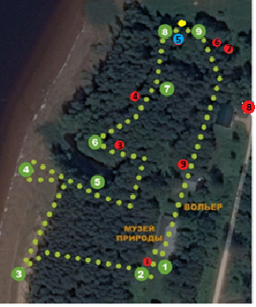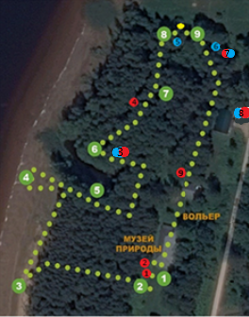
2017 2018-2019
•••-тропа
•-экскурсионные объекты
•- жилые гнезда Formica rufa
•- гнездо Lasius fuliginosus
•- покинутые гнезда
Рис.4. Схема экологической тропы «Заповедный Борок»

Таблица 1
Характер изменения площади основания купола гнезда и его объема
 | Гнездо №9 |  |  | Гнездо №7
 | 2017 | 2018 | 2019 | 2017 | 2018 | 2019
S, м² | 1,43 | 2,27 | 2,01 | 0,28 | 0,50 | 0,50
V, м³ | 0,57 | 1,73 | 1,02 | Маленький диаметр гнезда | 0,09 | 0,09

Таблица 2
Характер изменения диаметра основания и высоты гнезда.
 | Гнездо №1 |  | Гнездо №4 |  | Гнездо №9 |  | Гнездо №7
 | 2017 | 2018 | 2017 | 2018 | 2017 | 2018 | 2017 | 2018
d, см | СЮ-167 ЗВ-175 | СЮ-167 ЗВ-226 | СЮ-179 ЗВ-92 | СЮ-179 ЗВ-92 | СЮ-123 ЗВ-146 | СЮ-170 ЗВ-176 | СЮ-56 ЗВ-62 | СЮ-75 ЗВ-84
h, см | 31 | 38 | 35 | 35 | 59 | 101 | 14 | 27
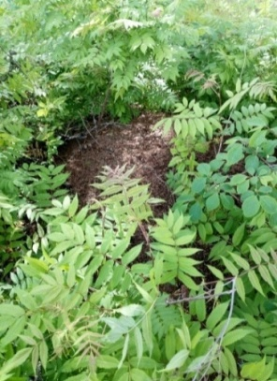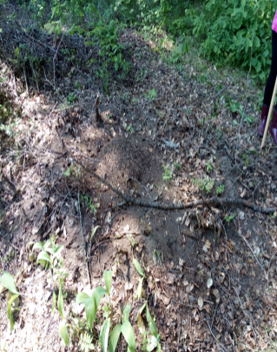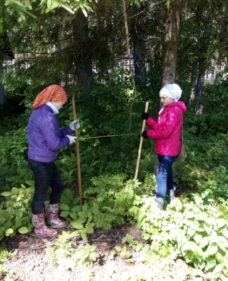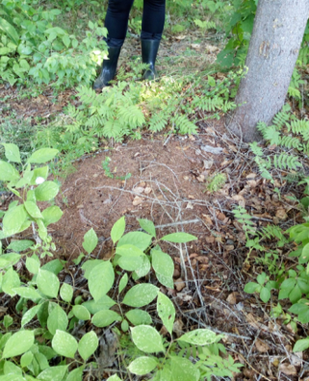
Рис.5. Гнездо № 1 Рис.6. Гнездо № 1 Рис.7. Гнездо № 2 Рис.8. Гнездо №2
2017-2018 год 2019 год 2018 год 2019 год 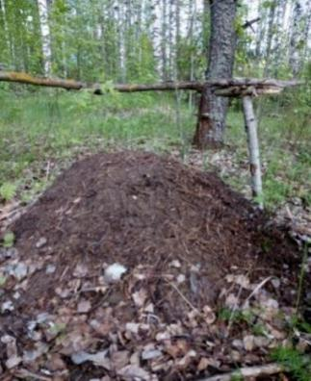 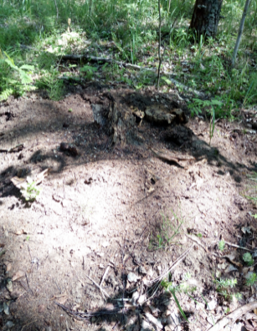 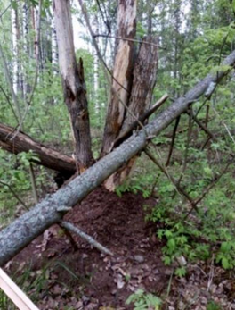 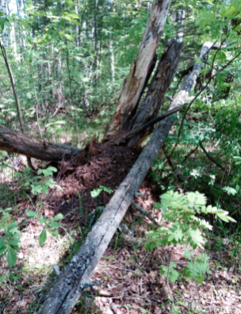
Рис.9. Гнездо № 3 Рис.10. Гнездо № 3 Рис.11. Гнездо № 4 Рис.12. Гнездо № 4
2017-2018 год 2019 год 2017-2018 2019

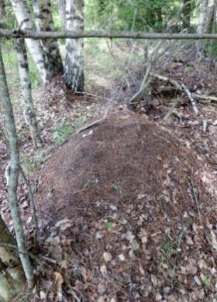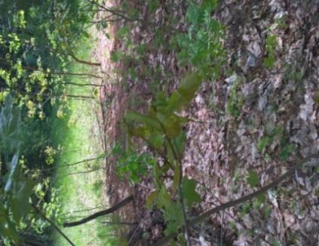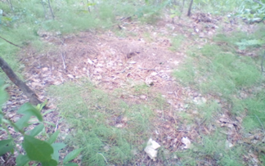
Рис.13. Гнездо № 5 Рис.14. Гнездо № 6 Рис.15. Гнездо № 6
2017-2019 год 2017 год 2018-2019 год 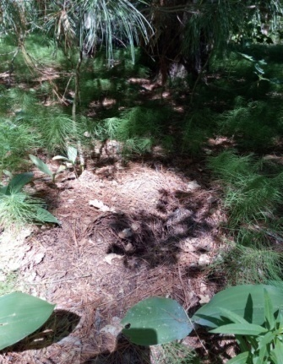 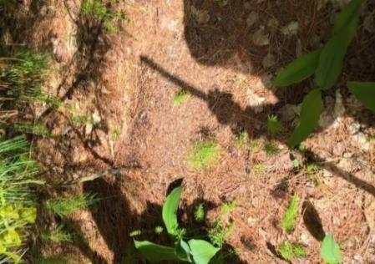 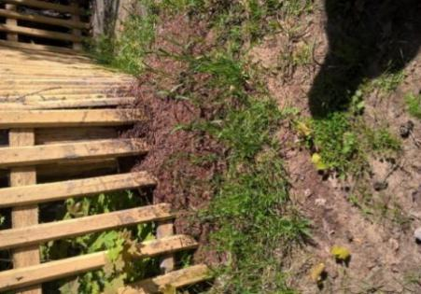
Рис.16. Гнездо № 7 Рис.17. Гнездо № 7 Рис.18. Гнездо № 8
2017-2018 год 2019 год 2017 год
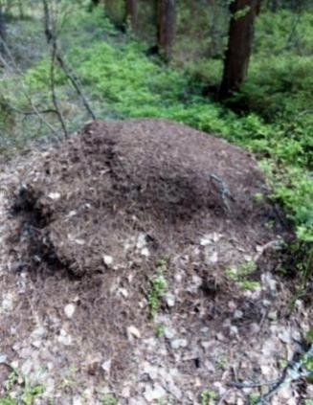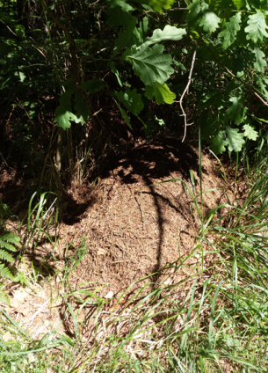
Рис.19. Гнездо № 9 Рис.20. Гнездо № 9
2017 год 2018-2019 год
Таблица 3
Паспорта муравьиных гнезд
Паспорт муравьиного гнезда № 1
 | 2017 | 2018 | 2019 | 2020
Место расположения | Посадки дендроколлекции лиственницы, в подросте рябинник рябинолистный Р2
Форма гнезда | Плоская Л_{пл} | Коническая Л_{к} | Сферическая Л_{сф} | Плоская Л_{пл}
Основной субстрат гнезда | Почва
Строительный материал купола | Кусочки коры, хвоя лиственницы | Хвоя, сухие листья, палочки рябины | Хвоя, сухие листья, палочки рябины | Хвоя, сухие листья, палочки рябины
Внешние размеры гнезда | H – 31 см  d – СЮ – 167 см  ЗВ – 175 см | Н- 38 см  d – СЮ - 105 см  ЗВ - 226 см | Н - 30 см  d – СЮ - 50 см  ЗВ - 46 см | -
Внешние размеры купола | - | - | - | -
Высота вала | Вал отсутствует
Особенности гнезда | Многочисленные проростки рябинника рябинолистного сквозь гнездо Ку=0,7-0,8 | Многочисленные проростки рябинника рябинолистного сквозь купол Ку=0,9 | Повреждено, из-за чистки дендроколлекции | Муравейник поврежден из-за чистки дендроколлекции, на его месте обнаружены 2 маленьких гнезда.

Паспорт муравьиного гнезда № 2
 | 2018 | 2019 | 2020
Место расположения | Посадки дендроколлекции лиственницы, в подросте рябинник рябинолистный Р2
Форма гнезда | Сферическая Л_{сф} | Плоская Л_{пл} | Плоская Л_{пл}
Основной субстрат гнезда | Почва | Почва | Почва
Строительный материал купола | Хвоя лиственницы | Хвоя лиственницы | Хвоя,ветки
Внешние размеры гнезда | Н - 50 см  d - СЮ - 90 см  ЗВ - 73 см | Н - 40 см  d – CЮ - 98 см  ЗВ - 82 см | Н – 12 см  d – CЮ – 79 см  ЗВ – 105 см
Внешние размеры купола | h - 34 см  d – СЮ - 74 см  ЗВ - 54 см | h – 20 см  d – СЮ - 78 см  ЗВ - 60 см
Высота вала | 16 см | 20 см | -
Особенности гнезда | Вал выражен не чётко, гнездо находится у основания ели, зарастает рябинником и хвощом Ку=0,2 | Вал выражен не чётко, гнездо находится у основания ели | Имеет много повреждений, заброшен ветками, низкая активность

Паспорт муравьиного гнезда № 3
 | 2017 | 2018 | 2019 | 2020
Место расположения | Участок смешанного леса: береза, ель, осина, в подросте осина, рябина С3
Форма гнезда | Коническая Б_{к} | Сферическая Б_{сф} | Плоская Б_{пл} | Плоская Б_{пл}
Основной субстрат гнезда | Почва, в основании старый пень
Строительный материал купола | Сосновая хвоя, березовые веточки, сережки, листья | Палочки берёзы и сосны, берёзовые серёжки, хвоя | Сосновая хвоя, березовые веточки, сережки, листья | Сосновая хвоя, березовые веточки, сережки, листья
Внешние размеры гнезда | Н – 51 см  d – СЮ – 151 см  ЗВ – 134 см | Н - 76 см  d – СЮ - 140 см  ЗВ - 134 см | Н - 15 см  d – СЮ - 139 см  ЗВ - 142 см | -
Внешние размеры купола | h - 21 см  d – СЮ – 92 см  ЗВ - 90см | h - 48 см  d – СЮ - 120 см  ЗВ - 117 см | - | -
Высота вала | 30 см | 28 см | - | -
Особенности гнезда | На северной стороне обрушение →0,1 | Гнездо покинуто муравьями, отмечены 4 повреждения на куполе, сделанные животными | Отмечаются зачатки нового муравейника, отмечено разрушение медведем Ку↓0,9 | Покинут, низкая активность, остался разрушен

Паспорт муравьиного гнезда № 4
 | 2017 | 2018 | 2019 | 2020
Место расположения | Участок смешанного леса: береза, ель, осина, в подросте осина, рябина О3
Форма гнезда | Коническая Б_{к} | Коническая Б_{к} | Коническая Б_{к} | Коническая Б_{к}
Основной субстрат гнезда | Почва, в основании поваленные мертвые деревья
Строительный материал купола | Сосновая хвоя, березовые веточки, сережки, листья | Сосновая хвоя, березовые веточки, сережки, листья | Сосновая хвоя, березовые веточки, сережки, листья | Сосновая хвоя, березовые веточки, сережки, листья
Внешние размеры гнезда | Н – 57 см  d – СЮ – 179 см  ЗВ – 92 см | Н - 57 см  d – СЮ – 179 см  ЗВ – 92 см | Н - 62 см  d – СЮ - 198 см  ЗВ - 103 см | Н – 48 см  d – СЮ – 181 см  ЗВ – 203 см
Внешние размеры купола | h - 35 см  d – СЮ – 52 см  ЗВ - 49 см | h - 35 см  d – СЮ - 52 см  ЗВ - 49см | h - 43 см  d – СЮ - 83 см  ЗВ - 61 см | -
Высота вала | 22 см | 22 см | 19 см | -
Особенности гнезда | Гнездо пронизано бревнами и ветками | Гнездо пронизано бревнами и ветками | Гнездо пронизано бревнами и ветками | Дерево, бывшее в основании упало
Тропы | Имеет тропу на З, заканчивается у сосны

Паспорт муравьиного гнезда № 5
 | 2017 | 2018 | 2019 | 2020
Место расположения | На границе луга и дендроколлекции С2
Форма гнезда | Сферическая С_{сф}
Основной субстрат гнезда | Почва, в основании поваленные мертвые деревья
Строительный материал купола | Сосновая хвоя, березовые веточки, сережки, листья
Внешние размеры гнезда | Н – 54 см  d – СЮ – 172 см  ЗВ – 189 см
Внешние размеры купола | - | - | - | -
Высота вала | Вал отсутствует
Особенности гнезда | Гнездо покинуто муравьями, рядом обнаружены зачатки нового муравейника черного древесного муравья, жители которого используют стройматериалы из старого муравейника

Паспорт муравьиного гнезда № 6
 | 2017 | 2018 | 2019 | 2020
Место расположения | Искусственные посадки сибирской сосны С3
Форма гнезда | Плоская Д_{пл}
Основной субстрат гнезда | Почва, в основании поваленные мертвые деревья | Почва, в основании пень | Почва, в основании пень | Почва, в основании пень
Строительный материал купола | Хвоя сосновая, веточки и листья дуба
Внешние размеры гнезда | Н – 48 см  d – СЮ – 233 см  ЗВ – 210 см | - | - | -
Внешние размеры купола | h - 41 см  d – СЮ - 92 см  ЗВ – 148 см | - | - | -
Высота вала | 7 см
Особенности гнезда | Купол поврежден, лёжка кабана К↓0,5 | Покинуто, так как разрушено кабаном К↓1,0 |  | Покинуто
Тропы | Имеет обменную тропу с гнездо м №7 на СВ

Паспорт муравьиного гнезда № 7

 | 2017 | 2018 | 2019 |  | 2020
Место расположения | Искусственные посадки сибирской сосны С2
Форма гнезда | Плоская С_{п} | Коническая С_{к} | Плоская С_{пл} |  | Плоская С_{пл}
Основной субстрат гнезда | Почва
Строительный материал купола | Хвоя сосновая, веточки сосны, кусочки лишайника | Хвоя и веточки сосны, лишайник | Хвоя и веточки сосны, лишайник | Хвоя и веточки сосны, лишайник
Внешние размеры гнезда | Н – 14 см  d – СЮ – 56 см  ЗВ – 62 см | Н - 27 см  d – СЮ - 75 см  ЗВ – 84 см | - | -
Внешние размеры купола | - | - | - | -
Высота вала | Вал отсутствует
Особенности гнезда | Временное летнее гнездо | Постоянное гнездо | Гнездо покинуто |  | Гнездо покинуто
Характер изменения площади основания купола гнезда и его объема | S=0,28 м² | S=0,50 м²  V=0,09 м³ | - |  | -
Тропы | Имеет обменную тропу с гнездом №6 на СВ и тропу на СЗ, заканчивающуюся у ели

Паспорт муравьиного гнезда № 8
 | 2017 | 2018 | 2019 | 2020
Место расположения | Посадки лиственницы, у забора жилого участка Л2 | Посадки лиственницы, у забора жилого участка Л2 | Посадки лиственницы, Л2 | Посадки лиственницы, Л2
Форма гнезда | Коническая Л_{к} | Разрушено в связи со строительством жилого дома | Коническая Л_{к} | Коническая Л_{к}
Основной субстрат гнезда | Почва, в основании столб забора | Разрушено в связи со строительством жилого дома | Почва | Почва
Строительный материал купола | Хвоя лиственницы, веточки березовые | Разрушено в связи со строительством жилого дома | Хвоя лиственницы, веточки березовые | Хвоя лиственницы, веточки березовые
Внешние размеры гнезда | Н – 89 см  d – СЮ – 157 см  ЗВ – 164 см | Разрушено в связи со строительством жилого дома | Н - 18 см  d – СЮ – 46 см  ЗВ – 36 см | Н – 21см  d – СЮ – 52 см  ЗВ – 52 см
Внешние размеры купола |  | Разрушено в связи со строительством жилого дома | - | -
Высота вала | Отсутствует | Разрушено в связи со строительством жилого дома | Отсутствует | Отсутствует
Особенности гнезда | Гнездо образовано вокруг столба забора жилого участка | Разрушено в связи со строительством жилого дома | Муравьи активно восстанавливают на прежнем месте, забор перенесен | Отмечено зарастание гнезда злаками Ку=0,05-0,1
Характер изменения площади основания купола гнезда и его объема | S= 2,01 м²  V=1,18 м³ |  | S= 0,13 м²  V=0,017 м³ | S= 0,2 м²  V=0,024 м³

Паспорт муравьиного гнезда № 9
 | 2017 | 2018 | 2019 | 2020
Место расположения | Сосняк С3
Форма гнезда | Сферическая С_{сф} | Коническая Б_{к} | Сферическая С_{сф} | Плоская С_{пл}
Основной субстрат гнезда | Почва, в основании поваленные мертвые деревья
Строительный материал купола | Солома, листья березы, земля, ветки березы | Хвоя, палочки, серёжки и листья берёзы | Листья березы, палочки, сережки березы | Листья березы, палочки, сережки березы
Внешние размеры гнезда | Н – 59 см  d – СЮ - 123 см  ЗВ - 146 см | Н - 101 см  d – СЮ - 170 см  ЗВ - 176 см | Н - 108 см  d – СЮ -150 см  ЗВ - 175 см | Н – 43 см  d – СЮ – 139 см  ЗВ – 148 см
Внешние размеры купола | H - 39 см  d – СЮ - 103 см  ЗВ – 126 см | h - 59 см  d – СЮ - 128 см  ЗВ - 134 см | h - 70 см  d – СЮ - 112 см  ЗВ - 137 см | -
Высота вала | 20 см | 42 см | 38 см | Отсутствует
Особенности гнезда | Рядом с муравейником вырыта яма, которая вызвала обрушение купола с западной стороны→0,3 | Находится у основания сосны, повреждения восстановлены, зарастает травой Ку=0,7-0,75 | Находится у основания сосны | В основании пень, возможно, гнездо было разрушен, поперек муравейника находится бревно
Характер изменения площади основания купола гнезда и его объема | S= 1,43 м²  V=0,57 м³ | S=2,27 м²  V=1,73 м³ | S=2,01 м²  V=1,73 м³ | S=1,54 м²  V=0,33 м³
Тропы | Имеет 3 тропы: 1 – на ЮЗ, заканчивается у сосны; 2 – на СВ, заканчивается у березы; 3 – на СЗ, заканчивается у березы |  |  | Имеет 2 тропы: 1 - на СВ, заканчивается у березы; 2 – на СЗ, заканчивается у березы

Таблица 4
Диагностические признаки гнезд для оценки состояния муравейников
группы Formica rufa [9]
Признаки | Категории состояния муравейников:
Признаки | А. Активные | В. Ослабленные | С. Пришедшие в упадок
Признаки, значимые в течение всего сезона
Форма гнездового купола | Коническая | Сферическая | Сферическая, плоская
Поверхность купола | Выровненная | Выровненная | Неровная
Зарастание гнезда | ≤ 0,2 | 0,3 – 0,5 | > 0,5
Растительность на куполе | Злаки, черника, марьянник, осока | Зеленчук, будра, хвощ, крапива, звездчатка | Кислица, недотрога, зеленчук, мокрица, зелёный мох
Покровный слой | Рыхлый, почвенных частиц мало | Уплотнённый, много почвенных частиц | Слежавшийся
Состояние хвои поверхностного слоя | Свежая, упругая, св. бурая | Ломкая, бурая | Мягкая, бледная или т. бурая
Запах гнездового материала муравьиной кислоты | Сильный запах муравьиной кислоты | Слабый запах | Запах плесени
Смола на куполе | Много | Мало | Нет
Летние и позднелетние признаки
Зимние механические повреждения на куполе | К июню полностью восстановлены | Остаются неровности купола | Явные следы повреждений видны весь сезон
Крупный строительный материал на поверхности верхней трети купола | Много | Немного | Нет
Разогрев куколок на поверхности купола | Нет | Нет | Есть
Кайма выбросов по краю гнездового вала (сентябрь) | ≥40 см | 10 – 30 см | Нет, <10 см

